ชื่อ…………………………………..

ชั้น……………..เลขที่…………….

คำชี้แจง : ให้เขียนจำนวนคำและพยางค์จากคำต่อไปนี้ (คำละ 2 คะแนน)

|  |  |  |  |  |  |
| --- | --- | --- | --- | --- | --- |
| คำ | จำนวนคำ | จำนวนพยางค์ | คำ | จำนวนคำ | จำนวนพยางค์ |
| ศิลาจารึก |  |  | คนใกล้ชิด |  |  |
| สีน้ำหมาก |  |  | ค้างคาใจ |  |  |
| กฐิน |  |  | มหกรรม |  |  |
| ตัวละคร |  |  | ยานยนต์ |  |  |
| คาวบอย |  |  | กล้วยตานี |  |  |
| ต้นกล้า |  |  | น้ำมนต์ |  |  |
| นายทุน |  |  | เจ้ากรรมนายเวร |  |  |
| นายหน้า |  |  | แทงหยวก |  |  |
| ปลดระวาง |  |  | สะพายเฉียง |  |  |
| หนอนกอข้าว |  |  | โจงกระเบน |  |  |
| สนตะพาย |  |  | เย็บกระทง |  |  |
| ตามสมัย |  |  | งานมหรสพ |  |  |
| ถนนหนทาง |  |  | ความรู้สึก |  |  |
| ป้ายทะเบียน |  |  | ศิลปะล้านนา |  |  |
| สถานีตำรวจ |  |  | ตลาดสด |  |  |

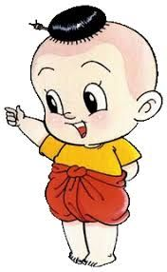ได้…………………คะแนน ผลการประเมิน 🞏 ผ่าน 🞏 ไม่ผ่าน

ชื่อ…………………………………..

ชั้น……………..เลขที่…………….

คำชี้แจง : อ่านคำและพิจารณาความสัมพันธ์จากความหมาย เขียนตัวเลือกลงในช่องว่าง (คำละ 1 คะแนน)

|  |  |  |
| --- | --- | --- |
| คำ | ตัวเลือก | ความหมาย |
| 1. สมานฉันท์ | …………… | ก. เครื่องจักรที่ใช้ไถนาแทนควาย |
| 2. โกฏิ | …………… | ข. ทิศตะวันออกเฉียงใต้ |
| 3. ศิลาจารึก | …………… | ค. เรื่อยๆ ชื่นๆ |
| 4. ควายเหล็ก | …………… | ง. ที่ตั้งอยู่สูงเด่นเป็นหมู่เป็นพวก |
| 5. คาวบอย | …………… | จ. หญิงสาววัยรุ่น |
| 6. สนตะพาย | …………… | ฉ. การพูดโต้ตอบ |
| 7. อาคเนย์ | …………… | ช. สิ่งประดิษฐ์ที่ตัดจากกระดาษสีต่างๆใช้ประดับตกแต่งในงานต่างๆ |
| 8. รวยริน | …………… | ซ. ตกลงกันได้ด้วยดี |
| 9. เลอศรี | …………… | ฌ. บัว |
| 10. อัศจรรย์ | …………… | ฎ. คนเลี้ยงวัว |
| 11. สล้าง | …………… | ฐ. การเอาเชือกร้อยจมูกวัวหรือควายไว้คล้องเชือก |
| 12. ทรามวัย | …………… | ฑ. ชื่อมาตรานับเท่ากับ 10,000,000 |
| 13. จงกลนี | …………… | ฒ. แปลก ประหลาด |
| 14. ปฏิพากย์ | …………… | ด. แผ่นหินที่เขียนหรือจารให้เป็นรอยลึก |
| 15. มะโหด | …………… | ถ. ความงามยิ่ง ความเจริญยิ่ง |

ได้…………………คะแนน ผลการประเมิน 🞏 ผ่าน 🞏 ไม่ผ่าน

ชื่อ…………………………………..

ชั้น……………..เลขที่…………….

คำชี้แจง : อ่านคำและพิจารณาจำแนกกลุ่มคำตามชนิดมาตราสะกดที่กำหนดให้ถูกต้อง (คำละ 1 คะแนน)

สังขยา โกฏิ กระดาษสา พีระมิด คราด นายหน้า พยักเพยิด สมรรถนะ บริษัท เกษตร เกษียณ เครื่องยนต์ น้ำมนต์ เจ้ากรรมนายเวร บิณฑบาต หมอผี คำบุพบท มโนราห์ ปี่พาทย์ สมานฉันท์ ศฤงคาร หรดี หน้าจั่ว กลอนเสภา พิสุทธิ์ อัศจรรย์ ปฏิภาณ พิสูจน์ แคปซูล

|  |  |  |
| --- | --- | --- |
| มาตราแม่…………. | มาตราแม่…………. | มาตราแม่…………. |
|  |  |  |
|  |  |  |
|  |  |  |
|  |  |  |
|  |  |  |
|  |  |  |
|  |  |  |
|  |  |  |
|  |  |  |
|  |  |  |
|  |  |  |

ได้…………………คะแนน ผลการประเมิน 🞏 ผ่าน 🞏 ไม่ผ่าน

ชื่อ…………………………………..

ชั้น……………..เลขที่…………….

คำชี้แจง : คิดและเขียนคำคล้องจอง โดยให้นักเรียนคิดคำเริ่มต้นเอง รวมทั้งสิ้น 20 คำตามทิศทางลูกศร

(คำละ 1 คะแนน)

ได้…………………คะแนน ผลการประเมิน 🞏 ผ่าน 🞏 ไม่ผ่าน

ชื่อ…………………………………..

ชั้น……………..เลขที่…………….

คำชี้แจง : อ่านและคิดสรุปความและเขียนในรูปแบบย่อความ

## **การอนุรักษ์ทรัพยากรธรรมชาติและสิ่งแวดล้อม**

            การอนุรักษ์ทรัพยากรธรรมชาติและสิ่งแวดล้อม หมายถึง การใช้ทรัพยากรธรรมชาติและสิ่งแวดล้อมอย่างฉลาด โดยใช้ให้น้อย เพื่อให้เกิดประโยชน์สูงสุด โดยคำนึงถึงระยะเวลาในการใช้ให้ยาวนาน และก่อให้เกิดผลเสียหายต่อสิ่งแวดล้อมน้อยที่สุด รวมทั้งต้องมีการกระจายการใช้ทรัพยากรธรรมชาติอย่างทั่วถึง อย่างไรก็ตาม ในสภาพปัจจุบันทรัพยากรธรรมชาติและสิ่งแวดล้อมมีความเสื่อมโทรมมากขึ้น ดังนั้นการอนุรักษ์ทรัพยากรธรรมชาติและสิ่งแวดล้อมจึงมีความหมายรวมไปถึงการพัฒนาคุณภาพสิ่งแวดล้อมด้วยการอนุรักษ์ทรัพยากรธรรมชาติและสิ่งแวดล้อมสามารถกระทำได้หลายวิธี ทั้งทางตรงและทางอ้อม ดังนี้

**1. การอนุรักษ์ทรัพยากรธรรมชาติและสิ่งแวดล้อมโดยทางตรง** ซึ่งปฏิบัติได้ในระดับบุคคล องค์กร และระดับประเทศ ที่สำคัญ คือการใช้อย่างประหยัด  การนำกลับมาใช้ซ้ำอีก  การบูรณะซ่อมแซม การบำบัดและการฟื้นฟู  การใช้สิ่งอื่นทดแทน

**2. การอนุรักษ์ทรัพยากรธรรมชาติและสิ่งแวดล้อมโดยทางอ้อม** สามารถทำได้หลายวิธี ดังนี้

1) การพัฒนาคุณภาพประชาชน โดยสนับสนุนการศึกษาด้านการอนุรักษ์ทรัพยากรธรรมชาติและสิ่งแวดล้อมที่ถูกต้องตามหลักวิชา ซึ่งสามารถทำได้ทุกระดับอายุ ทั้งในระบบโรงเรียนและสถาบันการศึกษาต่างๆ และนอกระบบโรงเรียนผ่านสื่อสารมวลชนต่างๆ เพื่อให้ประชาชนเกิดความตระหนักถึงความสำคัญและความจำเป็นในการอนุรักษ์ เกิดความรักความหวงแหน และให้ความร่วมมืออย่างจริงจัง

            2) การใช้มาตรการทางสังคมและกฎหมาย การจัดตั้งกลุ่ม ชุมชน ชมรม สมาคม เพื่อการอนุรักษ์ทรัพยากรธรรมชาติและสิ่งแวดล้อมต่างๆ ตลอดจนการให้ความร่วมมือทั้งทางด้านพลังกาย พลังใจ พลังความคิด ด้วยจิตสำนึกในความมีคุณค่าของสิ่งแวดล้อมและทรัพยากรที่มีต่อตัวเรา เช่น กลุ่มชมรมอนุรักษ์ทรัพยากรธรรมชาติและสิ่งแวดล้อมของนักเรียน นักศึกษา ในโรงเรียนและสถาบันการศึกษาต่างๆ มูลนิธิคุ้มครองสัตว์ป่าและพรรณพืชแห่งประเทศไทย มูลนิธิสืบ นาคะเสถียร มูลนิธิโลกสีเขียว เป็นต้น

3) ส่งเสริมให้ประชาชนในท้องถิ่นได้มีส่วนร่วมในการอนุรักษ์ ช่วยกันดูแลรักษาให้คงสภาพเดิม ไม่ให้เกิดความเสื่อมโทรม เพื่อประโยชน์ในการดำรงชีวิตในท้องถิ่นของตน การประสานงานเพื่อสร้างความรู้ความเข้าใจ และความตระหนักระหว่างหน่วยงานของรัฐ องค์กรปกครองส่วนท้องถิ่นกับประชาชน ให้มีบทบาทหน้าที่ในการปกป้อง คุ้มครอง ฟื้นฟูการใช้ทรัพยากรอย่างคุ้มค่าและเกิดประโยชน์สูงสุด

            4) ส่งเสริมการศึกษาวิจัย ค้นหาวิธีการและพัฒนาเทคโนโลยี มาใช้ในการจัดการกับทรัพยากรธรรมชาติและสิ่งแวดล้อมให้เกิดประโยชน์สูงสุด เช่น การใช้ความรู้ทางเทคโนโลยีสารสนเทศมาจัดการวางแผนพัฒนา การพัฒนาอุปกรณ์เครื่องมือเครื่องใช้ให้มีการประหยัดพลังงานมากขึ้น การค้นคว้าวิจัยวิธีการจัดการ การปรับปรุง พัฒนาสิ่งแวดล้อมให้มีประสิทธิภาพและยั่งยืน เป็นต้น

5) การกำหนดนโยบายและวางแนวทางของรัฐบาล ในการอนุรักษ์และพัฒนาสิ่งแวดล้อมทั้งในระยะส้ันและระยะยาว เพื่อเป็นหลักการให้หน่วยงานและเจ้าหน้าที่ของรัฐที่เกี่ยวข้องยึดถือและนำไปปฏิบัติ รวมทั้งการเผยแพร่ข่าวสารด้านการอนุรักษ์ทรัพยากรธรรมชาติและสิ่งแวดล้อมทางตรงและทางอ้อม

………………………………………………………………………………………………………………………………………………………………………………………………………………………………………………………………………………………………………………………………………………………………………………………………………………………………………………………………………………………………………………………………………………………………………………………………………………………………………………………………………………………………………………………………………………………………………………………………………………………………………………………………………………………………………………………………………………………………………………………………………………………………………………………………………………………………………………………………………………………………………………………………………………………………………………………………………………………………………………………………………………………………………………………………………………………………………………………………………………………………………………………………………………………………………………………………………………………………………………………………………………………………………………………………………………………………………………………………………………………………………………………………………………………………………………………………………………………………………………………………………………………………………………………………………………………………………………………………………………………………………………………………………………………………………………………………………………………………………………………………………………………………………………………………………………………………………………………………………………………………………………………………………………………………………………………………………………………………………………………………………………………………………………………………………………………………………………………………………………………………………………………………………………………………

ได้…………………คะแนน ผลการประเมิน 🞏 ผ่าน 🞏 ไม่ผ่าน

ชื่อ…………………………………..

ชั้น……………..เลขที่…………….

คำชี้แจง : พิจารณาป้ายโฆษณาสินค้าต่อไปนี้และสังเคราะห์ข้อมูลอย่างมีเหตุผล

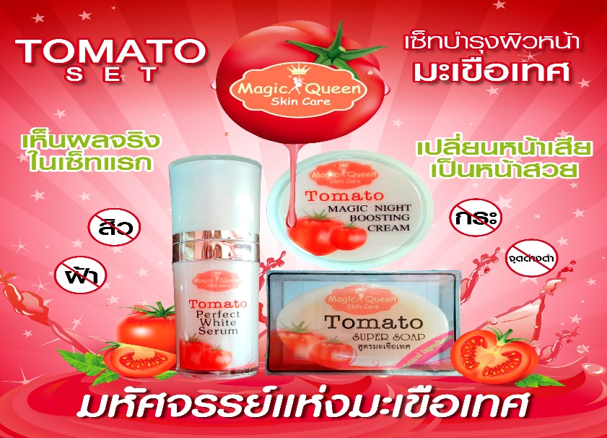

|  |  |
| --- | --- |
| คำถาม | คำตอบ |
| 1. โฆษณานี้เกี่ยวข้องกับเรื่องอะไร |  |
| 2. ผลิตภัณฑ์จากโฆษณานี้คืออะไรบ้าง |  |
| 3. ประโยชน์เบื้องต้นจากพืชชนิดนี้คืออะไร |  |
| 4. นอกจากพืชชนิดนี้นักเรียนเคยเห็นสินค้าแบบนี้ผลิตจากพืชชนิดอื่นหรือไม่ ถ้าเคยให้บอกชื่อพืชนั้น |  |
| 5. ถ้านักเรียนจะตัดสินใจเลือกใช้สินค้าประเภทนี้นักเรียนคิดว่าผลิตภัณฑ์นี้น่าสนใจหรือไม่ อย่างไร |  |

ได้…………………คะแนน ผลการประเมิน 🞏 ผ่าน 🞏 ไม่ผ่าน

ชื่อ…………………………………..

ชั้น……………..เลขที่…………….

คำชี้แจง : พิจารณาภาพต่อไปนี้และเขียนประโยคเปรียบเทียบอย่างเหมาะสม (ข้อละ 2 คะแนน)

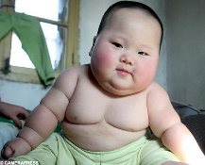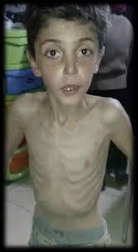

……………………………………………………… ………………………………………………………

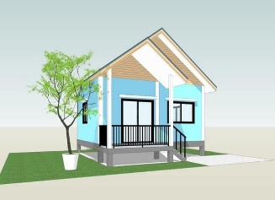 

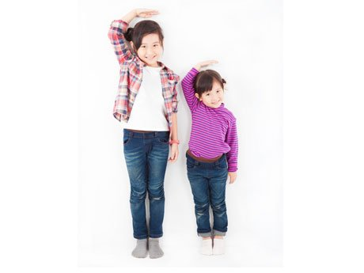……………………………………………………….. ……………………………………………………

……………………………………………………………



ได้…………………คะแนน ผลการประเมิน 🞏 ผ่าน 🞏 ไม่ผ่าน

ชื่อ…………………………………..

ชั้น……………..เลขที่…………….

คำชี้แจง : อ่านบทร้อยกรองต่อไปนี้และตอบคำถาม (ข้อละ 2 คะแนน)

• จงรักนวลสงวนงามห้ามใจไว้ อย่างหลงใหลจำคำที่ร่ำสอน

คิดถึงหน้าบิดาแลมารดร อย่ารีบร้อนเร็วนักมักไม่ดี

เมื่อสุกงอมหอมหวนจึงควรหล่น อยู่กับต้นอย่าให้พรากไปจากที่

อย่าชิงสุกก่อนห่ามไม่งามดี เมื่อบุญมีคงจะมาอย่าปรารมภ์

อย่าคิดเลยคู่เชยคงหาได้ อุตส่าห์ทำลำไพ่เก็บสะสม

อย่าเกียจคร้านการสตรีจงนิยม จะอุดมสินทรัพย์ไม่อับจน

ถ้าแม้นทำสิ่งใดให้ตลอด อย่าทิ้งทอดเที่ยวไปไม่เป็นผล

เขม้นขะมักรักงานการของตน อย่าซุกซนคบเพื่อนไพล่แชเชือน…….

|  |  |
| --- | --- |
| ข้อ 1 ใจความสำคัญที่ผู้แต่งต้องการนำเสนอเกี่ยวกับเรื่องใด | ตอบ ……………………………………  ………………………………………….  …………………………………………. |
| ข้อ 2 จากบทร้อยกรองนี้สอดคล้องกับคำสุภาษิตไทยอะไร | ตอบ ……………………………………  ………………………………………….  …………………………………………. |
| ข้อ 3 “คิดถึงหน้าบิดาแลมารดร” ผู้แต่งหมายถึงใคร | ตอบ ……………………………………  ………………………………………….  …………………………………………. |
| ข้อ 4 “ทำลำไพ่” หมายถึงอะไร | ตอบ ……………………………………  ………………………………………….  …………………………………………. |
| ข้อ 5 นักเรียนคิดว่าบทร้อยกรองนี้น่าจะเหมาะใช้สั่งสอนกับใครมากที่สุด | ตอบ ……………………………………  ………………………………………….  …………………………………………. |

ได้…………………คะแนน ผลการประเมิน 🞏 ผ่าน 🞏 ไม่ผ่าน

ชื่อ…………………………………..

ชั้น……………..เลขที่…………….

คำชี้แจง : อ่านบทร้อยกรองต่อไปนี้และตอบคำถาม (ข้อละ 2 คะแนน)

• จะพูดจาปราศรัยกับใครนั้น อย่าตะคั้นตะคอกให้เคืองหู

ไม่ควรพูดอื้ออึงขึ้นมึงกู คนจะหลู่ล่วงลามไม่ขามใจ

แม้นจะเรียนวิชาทางค้าขาย อย่าปากร้ายพูดจาอัชฌาสัย

จึงซื้อง่ายขายดีมีกำไร ด้วยเขาไม่เคืองจิตคิดระอา

เป็นมนุษย์สุดนิยมที่ลมปาก จะได้ยากโหยหิวเพราะชิวหา

แม้นพูดดีมีคนเขาเมตตา จะพูดจาจงพิเคราะห์ให้เหมาะความ

|  |  |
| --- | --- |
| ข้อ 1 ใจความสำคัญที่ผู้แต่งต้องการนำเสนอเกี่ยวกับเรื่องใด | ตอบ ……………………………………  ………………………………………….  …………………………………………. |
| ข้อ 2 จากบทร้อยกรองนี้สอดคล้องกับคำสุภาษิตไทยอะไร | ตอบ ……………………………………  ………………………………………….  …………………………………………. |
| ข้อ 3 “คนจะหลู่ล่วงลามไม่ขามใจ” ให้อธิบายตามความเข้าใจของนักเรียน | ตอบ ……………………………………  ………………………………………….  …………………………………………. |
| ข้อ 4 “ชิวหา” หมายถึงอะไร | ตอบ ……………………………………  ………………………………………….  …………………………………………. |
| ข้อ 5 คำไม่สุภาพที่ปรากฏในบทร้อยกรองนี้ได้แก่คำว่าอะไรบ้าง | ตอบ ……………………………………  ………………………………………….  …………………………………………. |



ได้…………………คะแนน ผลการประเมิน 🞏 ผ่าน 🞏 ไม่ผ่าน

ชื่อ…………………………………..

ชั้น……………..เลขที่…………….

คำชี้แจง : อ่านเรื่องต่อไปนี้และตั้งคำถามพร้อมตอบคำถาม (ข้อละ 2 คะแนน)

**เรื่อง พูดดีเป็นศรีแก่ตัว**

มีบุตรเศรษฐีสามคน อยากได้ดอกบัว จึงชวนกันไปที่สระบัว ซึ่งมีชายจมูกแหว่งเฝ้ารักษาอยู่ บุตรเศรษฐีคนที่หนึ่งได้พูดกับชายจมูกแหว่งที่เฝ้าสระบัวว่า “ท่านผู้เจริญ ธรรมดาผมและหนวดที่โกนแล้วยังงอกได้ฉันใด จมูกของท่านก็คงจะงอกได้ฉันนั้น ขอท่านจงให้ดอกบัวแก่ข้าพเจ้าเถิด” บุตรเศรษฐีคนที่สองพูดว่า “พืชที่เขาหว่านลงในนา ย่อมงอกงามขึ้นได้ฉันใด จมูกของท่านก็คงจะงอกได้ฉันนั้น ขอท่านจงให้ดอกบัวแก่ข้าพเจ้าเถิด” ชายจมูกแหว่งได้ฟังบุตรเศรษฐีทั้งสองพูดดังนั้นก็โกรธ เพราะพูดเอาแต่จะได้ จึงไม่ให้ดอกบัว บุตรเศรษฐีคนที่สาม เมื่อเห็นชายจมูกแหว่งโกรธจึงพูดว่า “ทั้งสองคนนั้นพูดไม่จริง ธรรมดาจมูกที่แหว่งไปแล้วจะงอกขึ้นเหมือนผม หนวด และพืชนั้นไม่ได้ ข้าพเจ้านี้พูดเป็นความจริง ท่านจงให้ดอกบัวแก่ข้าพ้จ้าเถิด” ชายจมูกแหว่งได้ฟังดังนั้นก็กล่าวว่า “ท่านเป็นคนพูดจริง พูดถูก ข้าพเจ้าชอบใจไม่เหมือนสองคนที่พูดมาก่อน ยกย่องข้าพเจ้าเกินจริง ข้าพเจ้าจะให้ดอกบัวแก่ท่าน” แล้วชายจมูกแหว่งก็ให้ดอกบัวมัดใหญ่แก่บุตรเศรษฐีคนที่สามไป

|  |  |
| --- | --- |
| ข้อ 1 ...………………………………………………………….  …………………………………………………………………... | ตอบ ……………………………………  …………………………………………. |
| ข้อ 2 ...………………………………………………………….  …………………………………………………………………... | ตอบ ……………………………………  …………………………………………. |
| ข้อ 3 ...………………………………………………………….  …………………………………………………………………... | ตอบ ……………………………………  …………………………………………. |
| ข้อ 4 ...………………………………………………………….  …………………………………………………………………... | ตอบ ……………………………………  …………………………………………. |
| ข้อ 5 ...………………………………………………………….  …………………………………………………………………... | ตอบ ……………………………………  …………………………………………. |

ได้…………………คะแนน ผลการประเมิน 🞏 ผ่าน 🞏 ไม่ผ่าน

ชื่อ…………………………………..

ชั้น……………..เลขที่…………….

คำชี้แจง : พิจารณาภาพและคิดสังเคราะห์โดยใช้ทักษะการสังเกตและเขียนเป็นสำนวนสุภาษิตให้ถูกต้อง

(ข้อละ 2 คะแนน)

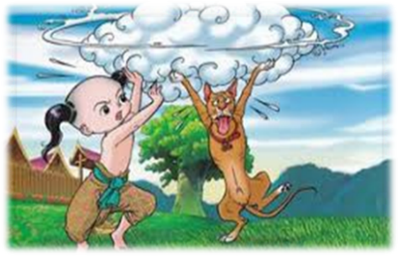

………………………………………………..

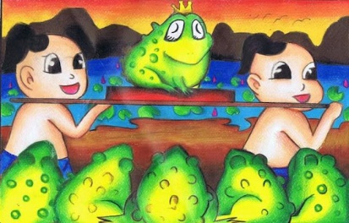

………………………………………………..

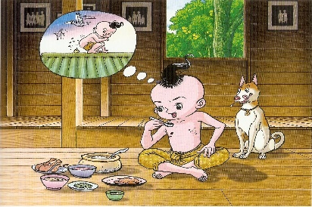

………………………………………………..

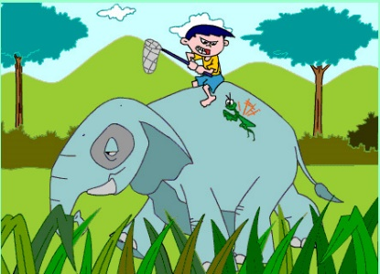

………………………………………………..

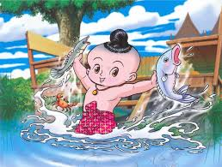

………………………………………………..

ได้…………คะแนน ผลการประเมิน 🞏 ผ่าน 🞏 ไม่ผ่าน

ชื่อ…………………………………..

ชั้น……………..เลขที่…………….

คำชี้แจง : อ่านสำนวนสุภาษิตไทยและคิดวิเคราะห์โดยใช้ทักษะด้านความรู้ความเข้าใจเขียนอธิบายตามความ

เข้าใจของนักเรียนอย่างสอดคล้องเหมาะสม (ข้อละ 1 คะแนน)

|  |  |
| --- | --- |
| สำนวนสุภาษิตไทย | ความหมาย |
| 1. ไก่เห็นตีนงู งูเห็นนมไก่ |  |
| 2. เขียนเสือให้วัวกลัว |  |
| 3. ตัดไม้ข่มนาม |  |
| 4. เข้าเมืองตาหลิ่วต้องหลิ่วตาตาม |  |
| 5. หัวล้านได้หวี |  |
| 6. พายเรือทวนน้ำ |  |
| 7. ปากคนยาวกว่าปากกา |  |
| 8. อาบน้ำร้อนมาก่อน |  |
| 9. ตีสองหน้า |  |
| 10. หน้าไหว้หลังหลอก |  |
| 11. ปากปราศรัยน้ำใจเชือดคอ |  |
| 12. ได้ทีขี่แพะไล่ |  |
| 13. ตำน้ำพริกละลายแม่น้ำ |  |
| 14. อายุเป็นเพียงตัวเลข |  |
| 15. ขวานผ่าซาก |  |
| 16. เข็นครกขึ้นภูเขา |  |
| 17. รักพี่เสียดายน้อง |  |
| 18. พูดอย่างทำอย่าง |  |
| 19. เห็นขี้ดีกว่าไส้ |  |
| 20. สาวไส้ให้กากิน |  |



ได้…………คะแนน ผลการประเมิน 🞏 ผ่าน 🞏 ไม่ผ่าน

ชื่อ…………………………………..

ชั้น……………..เลขที่…………….

คำชี้แจง : อ่านสำนวนสุภาษิตไทยต่อไปนี้และให้พิจารณาจัดประเภทว่าเป็นสำนวนหรือสุภาษิต โดยทำ

เครื่องหมาย ✓ลงในช่องที่เลือก (ข้อละ 1 คะแนน)

|  |  |  |
| --- | --- | --- |
| สำนวนสุภาษิตไทย | สำนวน | สุภาษิต |
| 1. ไก่เห็นตีนงู งูเห็นนมไก่ |  |  |
| 2. เขียนเสือให้วัวกลัว |  |  |
| 3. ตัดไม้ข่มนาม |  |  |
| 4. เข้าเมืองตาหลิ่วต้องหลิ่วตาตาม |  |  |
| 5. หัวล้านได้หวี |  |  |
| 6. พายเรือทวนน้ำ |  |  |
| 7. ปากคนยาวกว่าปากกา |  |  |
| 8. อาบน้ำร้อนมาก่อน |  |  |
| 9. ตีสองหน้า |  |  |
| 10. หน้าไหว้หลังหลอก |  |  |
| 11. ปากปราศรัยน้ำใจเชือดคอ |  |  |
| 12. ได้ทีขี่แพะไล่ |  |  |
| 13. ตำน้ำพริกละลายแม่น้ำ |  |  |
| 14. อายุเป็นเพียงตัวเลข |  |  |
| 15. ขวานผ่าซาก |  |  |
| 16. เข็นครกขึ้นภูเขา |  |  |
| 17. รักพี่เสียดายน้อง |  |  |
| 18. พูดอย่างทำอย่าง |  |  |
| 19. เห็นขี้ดีกว่าไส้ |  |  |
| 20. สาวไส้ให้กากิน |  |  |

 ได้…………คะแนน ผลการประเมิน 🞏 ผ่าน 🞏 ไม่ผ่าน

ชื่อ…………………………………..

ชั้น……………..เลขที่…………….

คำชี้แจง : อ่านคำต่อไปนี้และให้พิจารณาพยัญชนะต้นพร้อมจัดกลุ่มคำให้ถูกต้อง (คำละ 1 คะแนน)

แคปซูล นิรภัย โน๊ตบุ๊ค พิกัด บุหลัน วิสัยทัศน์ องค์กร สัมฤทธิ์ รัศมี เมขลา ตำนาน กัมปนาท มณฑล สวามิภักดิ์ ปฏิญญา พาสปอร์ต ครุฑ บุตรี งานมหรสพ เทคนิค กำมะหยี่ สนุกสนาน ฐานะ เคลื่อนที่ สูจิบัตร ข้าราชการ กระเช้าของขวัญ ธรรมดา อบอุ่น หุบเหว

|  |  |  |
| --- | --- | --- |
| อักษรสูง | อักษรกลาง | อักษรต่ำ |
| …………………………  …………………………  …………………………  …………………………  …………………………  …………………………  …………………………  …………………………  …………………………  …………………………  …………………………  ………………………… | …………………………  …………………………  …………………………  …………………………  …………………………  …………………………  …………………………  …………………………  …………………………  …………………………  …………………………  ………………………… | …………………………  …………………………  …………………………  …………………………  …………………………  …………………………  …………………………  …………………………  …………………………  …………………………  …………………………  ………………………… |

 ได้…………คะแนน ผลการประเมิน 🞏 ผ่าน 🞏 ไม่ผ่าน

ชื่อ…………………………………..

ชั้น……………..เลขที่…………….

คำชี้แจง : อ่านคำต่อไปนี้และให้พิจารณาจัดกลุ่มคำเป็นและคำตายลงในตารางให้ถูกต้อง (คำละ 1 คะแนน)

พยาน ขอโทษ ครอบครัว ประพฤติ นางฟ้า ขุนแผน ขุนช้าง วันทอง ประเภท รุ่งเรือง หน้าที่ จังหวะ คล่องแคล่ว ซุกซน ประทับใจ สนุกสนาน ประโยชน์ โฆษณา เหตุผล นางเอก สำคัญ ร่วมมือ กระเป๋า รหัส สัญญาณ บุคคล สัปดาห์ ศีรษะ ต้อนรับ หลวงตา

|  |  |
| --- | --- |
| คำเป็น | คำตาย |
| …………………………………………..  …………………………………………..  …………………………………………..  …………………………………………..  …………………………………………..  …………………………………………..  …………………………………………..  …………………………………………..  …………………………………………..  …………………………………………..  …………………………………………..  ………………………………………….. | …………………………………………..  …………………………………………..  …………………………………………..  …………………………………………..  …………………………………………..  …………………………………………..  …………………………………………..  …………………………………………..  …………………………………………..  …………………………………………..  …………………………………………..  ………………………………………….. |

 ได้…………คะแนน ผลการประเมิน 🞏 ผ่าน 🞏 ไม่ผ่าน

ชื่อ…………………………………..

ชั้น……………..เลขที่…………….

คำชี้แจง : พิจารณาจากแผนภูมิต่อไปนี้และตอบคำถาม (ข้อละ 1 คะแนน)

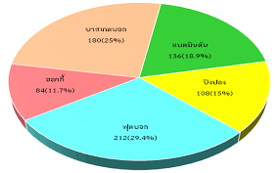

|  |  |
| --- | --- |
| คำถาม | คำตอบ |
| 1. แผนภูมินี้เป็นแผนภูมิอะไร | ตอบ |
| 2. จากภาพให้ตั้งชื่อแผนภูมิให้เหมาะสม | ตอบ |
| 3. กีฬาชนิดใดเป็นที่นิยมมากที่สุด | ตอบ |
| 4. กีฬาชนิดใดเป็นที่นิยมน้อยที่สุด | ตอบ |
| 5. มีคนนิยมเล่นฟุตบอลมากกว่าปิงปองคิดเป็นร้อยละเท่าไร | ตอบ |
| 6. เรียงลำดับกีฬาที่นิยมจากมากที่สุดไปหาน้อยที่สุด | ตอบ |
| 7. กีฬาประเภทใดที่เป็นที่นิยมใกล้เคียงกันมากที่สุด | ตอบ |
| 8. กีฬาสองประเภทที่มีความนิยมรวมกันแล้วใกล้เคียงกับกีฬาประเภทใด | ตอบ |
| 9. กีฬาประเภทใดได้รับความนิยมเป็นอันดับ 3 | ตอบ |
| 10. กีฬาประเภทใดที่สามารถเล่นได้ทุกเพศทุกวัย | ตอบ |



ได้…………คะแนน ผลการประเมิน 🞏 ผ่าน 🞏 ไม่ผ่าน

ชื่อ…………………………………..

ชั้น……………..เลขที่…………….

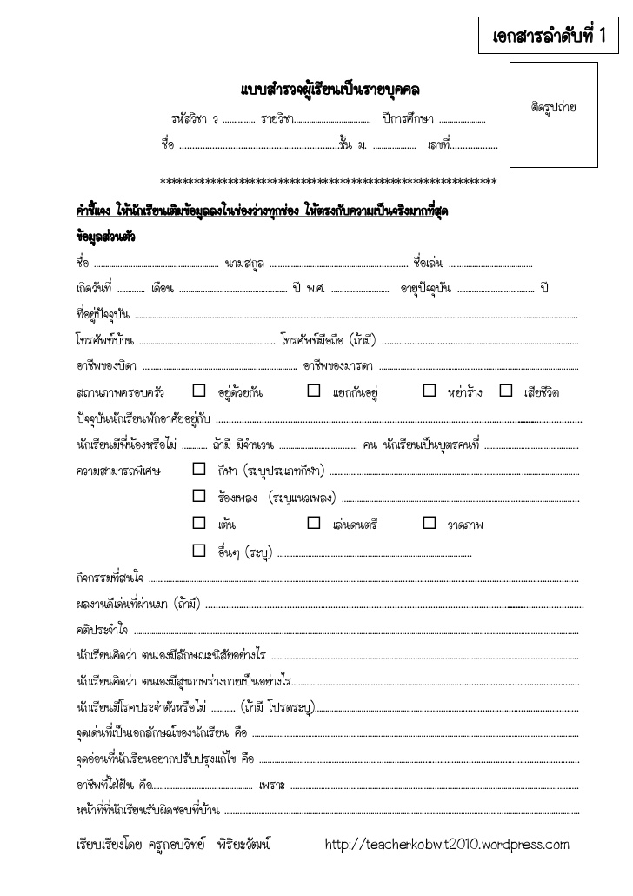คำชี้แจง : ให้อ่านและกรอกรายการตามแบบฟอร์มต่อไปนี้ให้ถูกต้องเหมาะสมโดยใช้ข้อมูลส่วนตัว

ชื่อ…………………………………..

ชั้น……………..เลขที่…………….

คำชี้แจง : ให้อ่านคำราชาศัพท์ต่อไปนี้คิดและจัดกลุ่มตามหมวดหมู่ให้ถูกต้อง

พระนาภี พระอนุชา พระเขนย พระแท่น พระขนิษฐา เครื่องทรง พระนัดดา พระกร พระโอรส

พระนาสิก พระนลาฏ ธารพระกร พระยี่ภู่ พระมเหสี พระธำมรงค์ พระอู่ แก้วเสวย พระเชษฐา

พระปรางค์ พระแท่นบรรทม พระปิตุรงค์ พระราชอาสน์ พระชิวหา พระรากขวัญ นารายณ์หัตถ์

พระอัยกา พระชนก พระมุทธา พระเศียร พระหนุ

|  |  |  |
| --- | --- | --- |
| หมวดญาติ | หมวดเครื่องใช้ | หมวดร่างกาย |
| …………………………………...  …………………………………...  …………………………………...  …………………………………...  …………………………………...  ……………………………………  ……………………………………  ……………………………………  ……………………………………  ……………………………………  ……………………………………  …………………………………… | …………………………………...  …………………………………...  …………………………………...  …………………………………...  …………………………………...  ……………………………………  ……………………………………  ……………………………………  ……………………………………  ……………………………………  ……………………………………  …………………………………… | …………………………………...  …………………………………...  …………………………………...  …………………………………...  …………………………………...  ……………………………………  ……………………………………  ……………………………………  ……………………………………  ……………………………………  ……………………………………  …………………………………… | |



ได้…………คะแนน ผลการประเมิน 🞏 ผ่าน 🞏 ไม่ผ่าน

ชื่อ…………………………………..

ชั้น……………..เลขที่…………….

คำชี้แจง : ให้อ่านคำต่อไปนี้คิดและจัดกลุ่มตามหมวดหมู่ให้ถูกต้อง

เกม พระเสโท โฆษณา เกิด บวช เต้าหู้ เปอร์เซ็นต์ ภูเก็ต เบนซิน บรรทัด รัฐบาล วุฒิ

ห้าง วีซ่า พฤษภาคม พะโล้ กราฟ มัสยิด รัตนตรัย โปรตีน ปัสสาวะ มัจฉา เข่ง ถนน

กระดังงา ปุ๋ย สุนัข ก๋วยเตี๋ยว วิตามิน เบียง

|  |  |  |  |  |  |
| --- | --- | --- | --- | --- | --- |
| บาลี | สันสกฤต | เขมร | อังกฤษ | ชวา-มลายู | จีน |
| ……………….  ……………….  ……………….  ……………….  ……………….  ……………….  ……………….  ……………….  ……………….  ……………….  ……………….  ………………. | ……………….  ……………….  ……………….  ……………….  ……………….  ……………….  ……………….  ……………….  ……………….  ……………….  ……………….  ………………. | ……………….  ……………….  ……………….  ……………….  ……………….  ……………….  ……………….  ……………….  ……………….  ……………….  ……………….  ………………. | ……………….  ……………….  ……………….  ……………….  ……………….  ……………….  ……………….  ……………….  ……………….  ……………….  ……………….  ………………. | ……………….  ……………….  ……………….  ……………….  ……………….  ……………….  ……………….  ……………….  ……………….  ……………….  ……………….  ………………. | ……………….  ……………….  ……………….  ……………….  ……………….  ……………….  ……………….  ……………….  ……………….  ……………….  ……………….  ………………. |

 ได้…………คะแนน ผลการประเมิน 🞏 ผ่าน 🞏 ไม่ผ่าน

ชื่อ…………………………………..

ชั้น……………..เลขที่…………….

คำชี้แจง : ให้อ่านปริศนาคำทายต่อไปนี้และตอบปัญหาให้ถูกต้อง

|  |  |
| --- | --- |
| ปริศนาคำทาย | คำตอบ |
| 1. อะไรเอ่ย แม่ก็ไม่ใช่แม่เรา แต่เราเรียกแม่ |  |
| 2. อะไรเอ่ย นกอะไรไม่มีปีก |  |
| 3. อะไรเอ่ย ลูกเขยก็ไม่ใช่ลูกสะใภ้ก็ไม่เชิง |  |
| 4. อะไรเอ่ย ชักออกมาดำ ดำเข้าไปแดง มีแสงไฟ |  |
| 5. อะไรเอ่ย ตัวอยู่นาตาอยู่บ้าน อยู่นากัดข้าวอยู่เหย้ากัดฝา |  |
| 6. อะไรเอ่ย ปิดหัวแล้วร้องไห้ |  |
| 7. อะไรเอ่ย ไม่เล็กไม่โต อ้ายเจ๊กเอามาขาย อ้ายไทยจับด้ายยัดใส่รู |  |
| 8. อะไรเอ่ย ขาวเหมือนปีกนกยาง มีแต่รังไม่มีไข่ |  |
| 9. อะไรเอ่ย ไม่มีตีนปีนต้นไม้ ไม่มีไส้ไล่กินคน ไม่มีขนสะบัดปีก |  |
| 10. อะไรเอ่ย หน้าสั้นทนหนาว หน้ายาวทนร้อน |  |
| 11. อะไรเอ่ย ออกจากบ้านหัวเราะกริ่ง ๆ น้ำตาหยดหนิง ๆ ตอนกลับมา |  |
| 12. อะไรเอ่ย แม่เห่า ลูกกัด |  |
| 13. อะไรเอ่ย อ้วนกระลุกปุ๊กมีกระดูกซี่เดียว |  |
| 14. อะไรเอ่ย สรวลเฮฮามีตาอยู่รอบตัว |  |
| 15. อะไรเอ่ย มีหูสองข้างตรงกลางเป็นแอ่ง |  |
| 16. อะไรเอ่ย ตาแก่หลังโกง เดินโทง ๆ กินข้าวทั่วทุ่ง |  |
| 17. อะไรเอ่ย พระยาขึ้นขี่ นั่งสูบบุหรี่พ่นควันปุ๋ย ๆ |  |
| 18. อะไรเอ่ย เดินได้เดินดีถ้าหยุดต้องตายทันที |  |
| 19. อะไรเอ่ย ยิ่งตียิ่งกัด |  |
| 20. อะไรเอ่ย คนอยู่อยากออก คนนอกไม่อยากเข้า |  |



ได้…………คะแนน ผลการประเมิน 🞏 ผ่าน 🞏 ไม่ผ่าน



โรงเรียนไทยรัฐวิทยา๙๕(วัดโพธิ์ทองบน)

สำนักงานเขตพื้นที่การศึกษาประถมศึกษานนทบุรีเขต 2

**แบบฝึกเสริมสมรรถนะด้านการคิด**

กลุ่มสาระการเรียนรู้ภาษาไทย

ระดับชั้นประถมศึกษาปีที่ 6